федеральное казенное профессиональное образовательное учреждение
«Кунгурский техникум-интернат»
Министерства труда и социальной защиты Российской Федерации

МЕТОДИЧЕСКИЕ РЕКОМЕНДАЦИИ
по выполнению практических работ
ОП.03 Базы данных
09.01.03 Оператор информационных систем и ресурсов

2025

Организация-разработчик: ФКПОУ «Кунгурский техникум-интернат» Минтруда России.

Разработчик: Решетников Алексей Александрович, преподаватель.

Перечень практических работ
№  п/п | Содержание практических работ | Количество часов
1. | Нормализация реляционной БД, освоение принципов проектирования БД. | 2
2. | Проектирование реляционной БД. Нормализация таблиц. | 2
3. | Создание проекта БД. Создание БД. Редактирование и модификация таблиц. | 2
4. | Создание файла проекта базы данных. Создание интерфейса входной формы. Использование исполняемого файла проекта БД, приемы создания и управления. | 2
5. | Создание и модификация таблиц БД. Выборка данных из БД. Модификация содержимого БД. | 2
6. | Обработка транзакций. Использование функций защиты для БД. | 2

Пояснительная записка

Практические занятия служат связующим звеном между теорией и практикой. Они необходимы для закрепления теоретических знаний, полученных на уроках теоретического обучения, а так же для получения практических знаний, формирования умений и навыков. Практические задания выполняются студентом самостоятельно, с применением знаний и умений, полученных на занятиях, а так же с использованием необходимых пояснений, полученных от преподавателя при выполнении практического задания. К практическому занятию от студента требуется предварительная подготовка, которую он должен провести перед занятием.
Практические задания разработаны в соответствии с учебной программой. В зависимости от содержания они могут выполняться студентами индивидуально или фронтально.
Зачет по каждой практической работе студент получает после её выполнения и предоставления в печатном или электронном виде, оформления отчета в котором указывает полученные знания и умения в ходе выполнения практической работы, а также ответов на вопросы преподавателя, если таковые возникнут при проверке выполненного задания.

Учебная литература:
1. Голицына, О. Л. Основы проектирования баз данных [Электронный ресурс]: учебное пособие / О. Л. Голицына, Т. Л. Партыка, И. И. Попов. — 3-е изд., перераб. и доп. — М.: ФОРУМ: ИНФРА-М, 2023. — 416 с.
2. Грошев, А. С. Основы работы с базами данных: учебное пособие для СПО / А. С. Грошев. — Саратов: Профобразование, 2021. — 255 c.
- Мартишин, С. А. Базы данных. Практическое применение СУБД SQL и NOSQL-типа для проектирования информационных систем: учеб. пособие / С. А. Мартишин, В. Л. Симонов, М. В. Храпченко. - М.: ИД "ФОРУМ: ИНФРА-М», 2023.-368 с.
- Федорова, Г. Н. Основы проектирования баз данных: учебник / Г. Н. Федорова. Изд. 5-е, стер. - М.: ИЦ "Академия", 2024.-224 с.

Практическое занятие №1

Тема занятия: Нормализация реляционной БД, освоение принципов проектирования БД.
Цель: Закрепление знаний при решении практических задач.

Вариант 1
Провести нормализацию базы данных для автомагазина:
Модель | Цвет | Коробка передач | Обивка | цена ($) | № заказа | Фамилия заказчика | Телефон | Дата заказа
12579 Classic liftback XL | Красный | Ручная | Ткань | 35700 | 123 | Иванов Федор Степанович | 2859655 | 3.08.97
12580 Classic liftback GT | Черный | Автоматическая | Ткань | 39200 | 130 | Петров Олег Иванович | 3856743 | 6.10.97
12651 Classic Compact XL | Антрацит | Ручная | Кожа | 41100 | 133 | Сидоров Николай Сергеевич | 342679 | 25.12.97
12653 Classic Compact GT | Черный | Ручная | Велюр | 37900 | 135 | Бендер Остап Ибрагимович | 56438 | 5.01.98
12410 Classic Combi | Антрацит | Автоматическая | Ткань | 46200 | 138 | Иванов Сергей Сергеевич | 2859655 | 20.02.98
12653 Classic Compact GT | Черный | Ручная | Велюр | 37900 | 140 | Петров Юрий Андреевич | 3856743 | 30.06.98
12410 Classic Combi | Антрацит | Автоматическая | Ткань | 46200 | 145 | Сидоров Борис Борисович | 342679 | 25.08.98
12580 Classic liftback GT | Черный | Автоматическая | Ткань | 39200 | 160 | Дубов Дмитрий Иванович | 4356723 | 17.09.98
12410 Classic Combi | Антрацит | Автоматическая | Ткань | 46200 | 165 | Сухов Алексей Олегович | 9439965 | 20.10.98
12653 Classic Compact GT | Черный | Ручная | Велюр | 37900 | 166 | Сахаров Игорь Игоревич | 234567 | 25.12.98

Вариант 2
Провести нормализацию базы данных для магазина электроники:
Код товара и название | Марка товара | Цена ($) | Код и название фирмы -поставщика | Телефон | Адрес
1 Телевизор | GoldStar CM – 2180K | 459 | 1010 М.Видео | (095) 207-9464 | Маросейка, 6/8
2 Телевизор | Philips 25PT9001 | 1499 | 1020 Диал Электроникс | (095) 978-0443 | Новослободская, 14/19
3 Телевизор | Panasonic 25V50R | 765 | 1030 Мир | (095) 152-4001 | Чонгарский б-р, 16
4 Телевизор | GoldStar CF – 14E20B | 230 | 1010 М.Видео | (095) 207-9464 | Маросейка, 6/8
5 Видеомагнитофон | Panasonic HS – 800EE | 1400 | 1020 Диал Электроникс | (095) 978-0443 | Новослободская, 14/19
6 Видеомагнитофон | Philips VR – 756 | 450 | 1030 Мир | (095) 152-4001 | Чонгарский б-р, 16
7 Видеокамера | Samsung VP – J55 | 530 | 1010 М.Видео | (095) 207-9464 | Маросейка, 6/8
8 Видеокамера | Sharp E37 | 845 | 1020 Диал Электроникс | (095) 978-0443 | Новослободская, 14/19
9 Музыкальный центр | Panasonic DH32 | 320 | 1030 Мир | (095) 152-4001 | Чонгарский б-р, 16
10 Музыкальный центр | Sony MJ – L1 | 1289 | 1030 Мир | (095) 152-4001 | Чонгарский б-р, 16

Вариант 3
Провести нормализацию базы данных для туристической фирмы «Круиз»:
Код и название маршрута | Продолжительность | Стоимость | Вид транспорта | Наличие мест
01 С.-Петербург | 14 | 2400 | 001 Теплоход
02 Ярославль | 6 | 1400 | 001 Теплоход
03 Кострома | 7 | 1600 | 001 Теплоход
04 Волгоград | 14 | 2600 | 001 Теплоход
05 Астрахань | 21 | 3300 | 001 Теплоход
06 С.-Петербург | 14 | 2000 | 002 ЖД
07 Ярославль | 6 | 1000 | 002 ЖД
08 Кострома | 7 | 1000 | 002 ЖД
09 Волгоград | 14 | 2100 | 002 ЖД
10 Астрахань | 21 | 3000 | 002 ЖД
11 С.-Петербург | 12 | 3400 | 003 Авиа
12 Ярославль | 4 | 2400 | 003 Авиа
13 Кострома | 5 | 2600 | 003 Авиа
14 Волгоград | 12 | 3600 | 003 Авиа
15 Астрахань | 19 | 4300 | 003 Авиа

Вариант 4

Провести нормализацию базы данных для фирмы по прокату дисков:

Фамилия Имя Отчество | Шифр | Телефон | Адрес | Залог |  | Название диска | Жанр | Шифр
Захаров Петр Сергеевич | ЗПС56 | 12-34-56 | ул. Астахова д.2 | 360 |  | Diablo-2 | RPG | D001
Жуков Игорь Иванович | ЖИИ21 | 65-43-21 | ул. Борисова д.4 кв.3 | 300 |  | Space War-4 | Strategy | S001
Петров Федор Ильич | ПФИ00 | нет | ул. Макаренко д.5 кв.1 | 300 | Space Quest 9 |  | Adventure | S002

Вариант 5

Провести нормализацию базы данных для госпиталя:

Номер пациента | Номер патента хирурга | Дата операции | Имя пациента | Адрес пациента | Имя  хирурга | Операция | Препарат, назначенный после операции
1111 | 145 | 01.01.77 | Джон Уайт | 15 Нью стрит, Нью-Йорк | Бет Литл | Удаление камней из желчного пузыря | Пенициллин
1111 | 311 | 12.06.77 | Джон Уайт | 15 Нью стрит, Нью-Йорк | Майкл Даймонд | Удаление камней из почек | –
1234 | 243 | 05.04.76 | Мэри Джонс | 10 Мэйн стрит, Рай | Чарльз Филд | Удаление катаракты | Тетрациклин
1234 | 467 | 10.05.77 | Мэри Джонс | 10 Мэйн стрит, Рай | Патри- ция Голд» | Удаление тромба | –
2345 | 189 | 08.01.78 | Чарльз Браун | Догвуд Лэйн, Харисон | Дэвид Розен | Операция на открытом сердце | Цефалдспорин
4876 | 145 | 05.11.77 | Хол Кейн | 55 Бостон Пост роуд, Честер, Конн | Бет Литл | Удаление желчного пузыря | Демициллин
5123 | 145 | 10.05.77 | Пол Кошер | Блайнд Брук Мамаронек | Бет  Литл | Удаление камней из желчного пузыря | –
6845 | 243 | 05.04.76 | Энн  Браун | Хилтон род, Ларчмонт | Чарльз Филд | Замещение роговицы глаза | Тетрациклин
6845 | 243 | 15.12.76 | Энн Браун | Хилтон роуд, Ларчмонт | Чарльз Филд | Удаление катаракты | –

Вариант 6

Провести нормализацию базы данных для колледжа:
№ студенческого | Фамилия Имя Отчество студента | Код группы | Классный руководитель | Должность | Педстаж | Аудитория
12345 | Егоров Иван Андреевич | ПО-21к | Иванова Тамара Сергеевна | преподаватель | 3 | 222
12346 | Крылов Павел Павлович | ПО-21к | Иванова Тамара Сергеевна | преподаватель | 3 | 222
12347 | Тимофеев Олег Иванович | ТСВТ-22к | Сергеева Антонина Юрьевна | методист | 5 | 232
12348 | Ахмедов Аслан Мухамедович | ТСВТ-22к | Сергеева Антонина Юрьевна | методист | 5 | 232
12349 | Ковалева Антонина Ивановна | ТСВТ-22к | Сергеева Антонина Юрьевна | методист | 5 | 232
12350 | Труфанов Илья Егорович | ТСВТ-33к | Пузырев Антон Юрьевич | Начальник ВЦ | 4 | ВЦ2
12351 | Ольгин Олег Юрьевич | ТСВТ-33к | Пузырев Антон Юрьевич | Начальник ВЦ | 4 | ВЦ2
12352 | Лескова Дарья Игоревна | ТСВТ-33к | Пузырев Антон Юрьевич | Начальник ВЦ | 4 | ВЦ2
12353 | Петров Юрий Егорович | ТСВТ-33к | Пузырев Антон Юрьевич | Начальник ВЦ | 4 | ВЦ2

Практическое занятие №2

Тема занятия: Нормализация реляционной БД, освоение принципов проектирования БД.
Цель: Закрепление знаний при решении практических задач.
Рекомендации по выполнению работы:
Этап 1. Выделить функциональные зависимости для каждого отношения исходной реляционной схемы. Проверить практический смысл выделенных функциональных зависимостей.
Этап 2. Для каждого отношения (включая и вновь создаваемые) последовательно применить правила нормальных форм. При несоблюдении текущего правила в отношении выполнить его декомпозицию (удалить проблемный атрибут из отношения с образованием нового отношения, первичным ключом которого будет детерминант рассматриваемой функциональной зависимости (этот атрибут только копируется в новое отношение)). Нормализованное отношение должно удовлетворять как минимум 3НФ.
Этап 3. Для полученной нормализованной реляционной схемы проверить смысл ссылок.
Этап 4. Реализовать полученные реляционные отношения в виде таблиц в среде целевой СУБД.
Этап 5. Оформить отчет по работе.
Пример приведения отношения к 3НФ
Рассмотрим отношение «Экзаменационная ведомость»
Код студента | Фамилия | Код экзамена | Предмет и дата | Оценка
1 | Иванов | 1 | Математика, 05.06.2019 | 4
2 | Петров | 1 | Математика, 05.06.2019 | 5
1 | Иванов | 2 | Физика, 10.06.2019 | 5
2 | Петров | 2 | Физика, 10.06.2019 | 5

Первичный ключ таблицы состоит из атрибутов: Код студента, Код экзамена
Отношение находится в первой нормальной форме (1НФ), если все атрибуты отношения принимают простые значения (атомарные или неделимые), не являющиеся множеством или кортежем из более элементарных составляющих.
Наше отношение не находится в 1НФ.
Приведем отношение к 1НФ:
Код студента | Фамилия | Код экзамена | Предмет | Дата | Оценка
1 | Иванов | 1 | Математика | 05.06.2019 | 4
2 | Петров | 1 | Математика | 05.06.2019 | 5
1 | Иванов | 2 | Физика | 10.06.2019 | 5
2 | Петров | 2 | Физика | 10.06.2019 | 5

Для исследования наличия 2НФ следует проанализировать функциональные зависимости между атрибутами отношения.
Единственный способ определить функциональные зависимости – внимательно проанализировать семантику (смысл) атрибутов.
Примеры функциональных зависимостей для отношения ЭКЗАМЕНАЦИОННАЯ ВЕДОМОСТЬ:
Код студента → Фамилия
Код студента, Код экзамена → Оценка
Код экзамена → Дата
Код экзамена → Предмет
Отношение находится в 2НФ, если оно находится в 1НФ и каждый неключевой атрибут зависит от всего первичного ключа (не зависит от части ключа).
Отношение находится в 3НФ, если оно находится в 2НФ и каждый ключевой атрибут нетранзитивно зависит от первичного ключа. Отношение находится в 3НФ в том и только том случае, если все неключевые атрибуты отношения взаимно независимы и полностью зависят от первичного ключа.
Продолжим рассмотрение примера с отношением ЭКЗАМЕНАЦИОННАЯ ВЕДОМОСТЬ. Для более краткой записи процесса нормализации введем следующие обозначения: КС – код студента, КЭ – код экзамена, Ф – фамилия, П – предмет, Д – дата, О – оценка.
Наше отношение примет вид: R=( КС, КЭ, Ф, П, Д, О )
Выпишем функциональные зависимости:
КС, КЭ → Ф, П, Д, О (КС, КЭ - первичный ключ отношения, все неключевые атрибуты зависят от первичного ключа)
При этом некоторые атрибуты зависят не от всего ключа в целом:
КЭ → П
КЭ → Д (предмет и дата зависят только от кода экзамена)
КС → Ф (фамилия студента зависит только от кода студента)
В соответствии с определением, отношение находится во второй нормальной форме (2НФ), если оно находится в 1НФ и каждый неключевой атрибут зависит от первичного ключа и не зависит от части ключа. Здесь атрибуты П, Д, Ф зависят от части ключа. Чтобы избавиться от этих зависимостей необходимо произвести декомпозицию отношения.
Выделим неполные зависимости в отдельные отношения. Если какие-то атрибуты зависят от одной части ключа, объединяем их в одну таблицу.
Получим отношение R1(КС, Ф) - это отношение находится в 2 НФ, так как ключ отношения простой и частичной зависимости быть не может. Так как в этом отношении нет транзитивных зависимостей, отношение R1(КС, Ф) находится в 3НФ.
Второе отношение R2(КЭ, П, Д) - зависимости неключевых атрибутов от части ключа нет, следовательно отношение находится в 2НФ. Транзитивных зависимостей в этом отношении также нет, следовательно отношение находится в 3НФ.
Исходное отношение приведено к виду: R(КС, КЭ, О). Из него выведены неключевые атрибуты, зависящие от части ключа. Неключевой атрибут О зависит от ключа КС, КЭ в целом, а не от его части. Значит, это отношение находится в 2НФ. Транзитивные зависимости отсутствуют, то есть отношение находится в 3НФ.
Таким образом все полученные отношения находятся в 3НФ.
Варианты заданий

Вариант 1 – отношение «Морские перевозки»
Номер судна | Название | Номер рейса | Дата погрузки | Порт погрузки | Дата прибытия | Порт прибытия | Ф.И.О.  капитана | Вид судна | Грузо  подъем  ность, тонны
526 | Japan Bear | 9201W | 5/31/92 | SFO | 6/6/92 | HNL | Емелин А.О. | Сухогруз | 500
603 | Korea Bear | 9202W | 5/05/92 | OAK | 6/19/92 | OSA | Крылов О.Б. | Ролкер | 1000
531 | China Bear | 9203W | 6/20/92 | LAX | 7/10/92 | PAP | Мухин Е.А. | Универсал | 1500
526 | Japan Bear | 9204W | 8/20/92 | SFO | 8/27/92 | HNL | Емелин А.О. | Сухогруз | 500

Вариант 2 – отношение «Контрагенты»
Наименование контрагента | Город | Адрес | Вид контрагента | Должность контактного лица | Ф.И.О.  контактного лица | Код города | Телефон
Поршневой завод | Владимир | ул. Кольцевая, 17 | Поставщик | зам. дир. | Иванов И.И. | 3254 | 76-15-95
Поршневой завод | Владимир | ул. Кольцевая, 17 | Поставщик | нач. отд. сбыта | Петров П.П. | 3254 | 76-15-35
ООО «Вымпел» | Курск | ул. Гоголя, 25 | Клиент, Поставщик | директор | Сидоров С.С. | 7634 | 66-65-38
ИП «Альфа» | Владимир | ул.Пушкинская, 37 | Клиент, Поставщик | директор | Васильев В.В. | 3254 | 74-57-45

Вариант 3 – отношение «Отдел кадров»
Код сотрудника | ФИО | Должность | Номер отдела | Наименование отдела | Квалификация
7513 | Иванов И.И | Программист | 120 | Отдел проектирования | С, Java
9842 | Петров А.А. | Администратор БД | 30 | Финансовый отдел | MS SQL Server
6651 | Сорокин А.П. | Прогрсммист | 120 | Отдел проектирования | VB, Java
9006 | Ворнов Г.Р. | Системный администраторо | 120 | Отдел проектирования | Windows, Linux

Практическое занятие №3

Тема занятия: Создание проекта БД. Создание БД. Редактирование и модификация таблиц.
Цель: Закрепление знаний при решении практических задач.

Задание 1. Создать базу данных «Фирма».
Порядок работы:
- Откройте программу MS-Access. (Пуск – Все программы – Microsoft Office – MS-Access).
- Сохраните файл в вашей папке с именем вашей группы или вашей фамилией под именем «Фирма - Ваша Фамилия» (например, «Фирма–Иванова»). Смотрите рисунок 1.
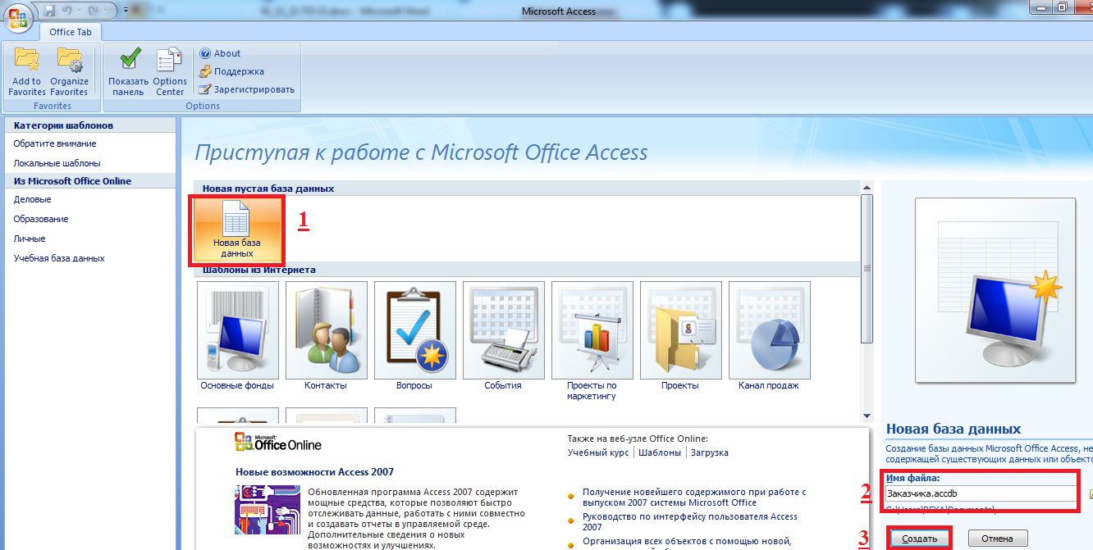
рис.1

Задание 2. Создать таблицу «Заказчики» в режиме конструктора таблиц.
П о р я д о к р а б о т ы:
- Выполните команду вкладка Создание - Конструктор таблиц (рисунок 2).
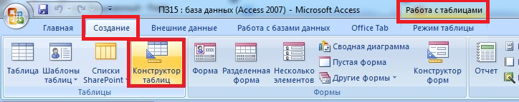 рис.2
- В появившемся окне Конструктора таблиц введите имена полей таблицы «Заказчики» и укажите типы данных этих полей (рисунок 3).
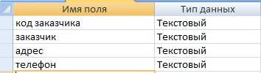
рис.3
- Для поля «Телефон» заполните свойство поля «Маска ввода» 000-000 (рисунок 4). Для этого поле «Телефон» должно быть выделено.
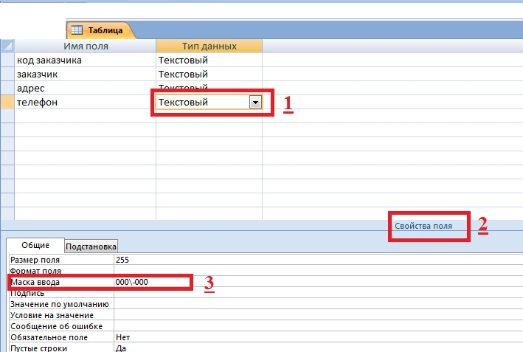 рис.4

- Установите поле «Код заказчика» ключевым. Для этого выделите поле «Код заказчика» и выполните команду вкладка Конструктор – Ключевое поле (рисунок 5).
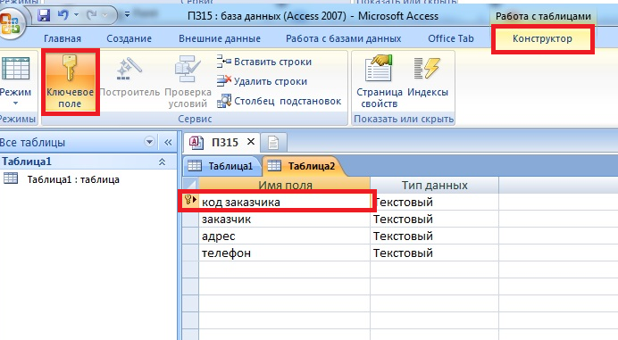 рис.5

- Сохраните таблицу с помощью пиктограммы под именем «Заказчики».
- Перейдите в режим таблицы с помощью команды вкладка Конструктор – Режим (рисунок 6).
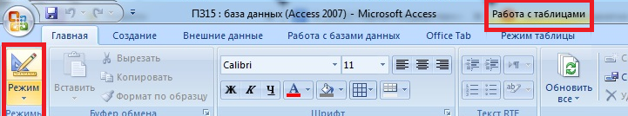 рис.6
- Заполните построенную таблицу данными из таблицы 1.

Таблица 1.
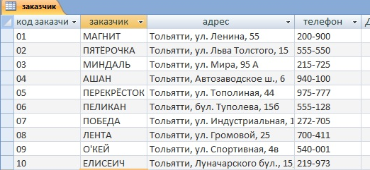
- Сохраните введенные данные.

Задание 3. Произвести сортировку данных в таблице «Заказчики».
- Отсортируйте данные поля Адрес в алфавитном порядке.
П о р я д о к р а б о т ы:
- Выделите любую ячейку в столбце Адрес и щелкните мышкой по кнопке .

Задание 4. Создать таблицу «Договора».
П о р я д о к р а б о т ы:
- Откройте режим Конструктора таблиц (рисунок 2) и заполните его в соответствии с таблицей 2.
Таблица 2.
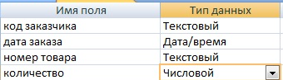
- Сохраните таблицу под именем «Договора». На вопрос о задании ключевого поля ответьте отрицательно.
- Заполните таблицу данными в соответствии с таблицей 3.
Таблица 3.
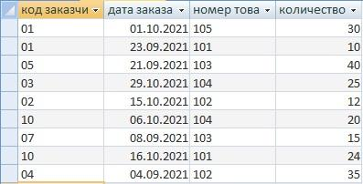

Задание 5. Создать «Схему данных»
П о р я д о к р а б о т ы:
- Закройте все таблицы, если они открыты.
- Выполните команду вкладка Работа с базами данных – Схема данных (рисунок 7).
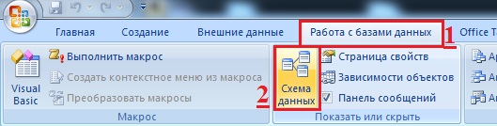
рис.7
- В появившемся окне Добавление таблицы выделите таблицу «Заказчики» и нажмите кнопку Добавить. Выделите таблицу «Договора» и нажмите кнопку Добавить. В окне «Схема данных» появится условный вид этих таблиц. Закройте окно «Добавление таблицы».
- Установите указатель мышки на поле «Код заказчика» в таблице «Заказчики» и перетащите его на поле «Код заказчика» в таблице «Договора».
- В появившемся окне установите флажки для всех свойств настраиваемой связи (рисунок 8) и нажмите кнопку Создать.
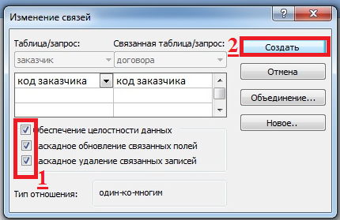 рис.8
- Появиться связь один ко многим (рисунок 9).
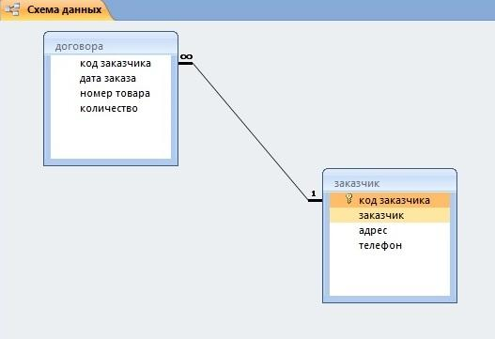
рис.9
- Закройте схему данных.

Задание 6. Проверить каскадное обновление связанных полей
П о р я д о к р а б о т ы:
- Откройте таблицу «Заказчики».
- Исправьте коды заказчиков: 01 на 1, 02 на 2 и т.д.
- Закройте таблицу «Заказчики».
- Откройте таблицу «Договора».
- Убедитесь, что значения заказчиков изменились.
- Закройте таблицу «Договора».
- Верните коды заказчиков в начальный вариант (в таблице «Заказчики»).

Задание 7. Проверить каскадное удаление связанных полей
П о р я д о к р а б о т ы:
- Откройте таблицу «Заказчики».
- Выделите запись с номером 01 и нажмите на клавишу DELETE. Согласитесь с проверочным вопросом.
- Закройте таблицу «Заказчики».
- Откройте таблицу «Договора».
- Убедитесь, что все записи с кодом заказчика 01 исчезли.
- Закройте таблицу «Договора».
- Откройте таблицу «Заказчики» и вновь заполните запись о заказчике под номером 01.

Практическое занятие №4

Тема занятия: Создание файла проекта базы данных. Создание интерфейса входной формы. Использование исполняемого файла проекта БД, приемы создания и управления.
Цель: Закрепление знаний при решении практических задач.

Задания:
1. Создать в режиме Конструктор таблицу Техники.
2. Структура таблицы следующая:
Поле | Тип поля | Размер поля | Формат поля
Номер | Текстовое | 5
Фамилия | Текстовое | 15
Имя | Текстовое | 10
Отчество | Текстовое | 15
Дата рождения | Дата |  | Краткий формат
Группа | Текстовое | 3
Домашний адрес | Текстовое | 20
3. Определить первичный ключ для таблицы. В данной таблице ключевым является поле Номер.
4. Сохранить структуру таблицы.
5. Занести в таблицу 12 — 15 записей в режиме таблицы. Для поля Группа использовать номера 56,57,58.
6. Отредактировать введенные в таблицу данные: заменить во второй записи фамилию.
7. В поле Дата рождения изменить в первой записи год рождения.
8. Удалить последнюю запись в таблице.
9. Добавить еще две записи.
10. Сохранить таблицу и закрыть ее.
11. Отсортировать таблицу Техники по следующим признакам:
- возрастанию в поле Фамилия;
- убыванию в поле Группа;
- возрастанию в поле Имя и убыванию в полях Номер и Группа.
12. Найти в таблице Техники все записи, удовлетворяющие следующим условиям:
- студенты, чьи фамилии начинаются с определенной буквы;
- студенты, обучающиеся в одной группе
- найти записи для студентов живущих в одном городе и заменить на другой.
13. Изменить макет таблицы Техники:
- зафиксировать столбцы Фамилия и Номер.
- поле Домашний адрес поставить после поля Отчество;
- скрыть столбцы Группа, Дата Рождения;
- оставить для столбцов только вертикальную сетку;
- установить произвольно цвет фона для записей;
- изменить шрифт для записей таблицы на курсив.
14. Создать таблицы СЕССИЯ и СТИПЕНДИЯ.
Структура таблиц следующая:

СЕССИЯ
Признак  ключа | Поле | Тип поля | Размер поля | Формат поля
Ключ | Номер | Текстовое | 3
 | Оценка 1 | Числовое |  | Фиксированный
 | Оценка 2 | Числовое |  | Фиксированный
 | Оценка 3 | Числовое |  | Фиксированный
 | Оценка 4 | Числовое |  | Фиксированный
 | Результат | Текстовое | 10

СТИПЕНДИЯ
Признак ключа | Поле | Тип поля | Размер поля | Формат поля
Ключ | Результат | Текстовое | 10
 | Процент | Числовое |  | Процентный

15. Заполнить таблицы данными; оценки в записи ввести на свое усмотрение так, чтобы в записях присутствовали разные комбинации оценок из четырех групп:

Неудовлетворительно | Хорошо | Хорошо 1 | Отлично
За удов. и неудов. | За две 4 и более | 5554 | 5555

16. В поле Результат данные заносить в соответствии с представленной таблицей, например, если в записи три оценки 5 и одна оценка 4, то в результат занести хорошо 1.
17. Поле Процент заполнить в соответствии со следующей таблицей:
Результат | Процент
Неудовлетворительно. | 0,00%
Хорошо | 100,00%
Хорошо 1 | 200,00%
Отлично | 300,00%
18. Сохранить обе таблицы и закрыть их.
19. Установить связь между таблицами Техники и Сессия по полю Номер, активизируя значения, Обеспечение целостности данных, Каскадное обновление связанных полей и Каскадное удаление связанных полей.
20. Установить связь между таблицами Стипендия и Сессия по полю Результат, активизируя значения, Обеспечение целостности данных, Каскадное обновление связанных полей и Каскадное удаление связанных полей.
21. Закрыть окно Схема данных, при выходе сохранить связи.

Практическое занятие №5

Тема занятия: Создание и модификация таблиц БД. Выборка данных из БД. Модификация содержимого БД.
Цель: Закрепление знаний при решении практических задач.
Задание 1. Модификация таблицы «Студенты».
1. Запустите программу СУБД MS Access и откройте созданную вами БД «Фамилия».
2. Откройте таблицу «Студенты» и проведите ее редактирование:
- во второй или третьей записях (в зависимости от вашего пола) измените Ф. И. О. на свои;
- введите новую запись в режиме Ввод данных (ГлавнаяЗаписи Создать);
- после вода новых данных сохраните их в таблице (ГлавнаяЗаписи Сохранить);
- выберите всех студентов с именем «Андрей» (фильтром по выделенному);
- выберите всех студентов из города «Люберцы»;
- выберите всех студентов специализации «Технолог».
- Добавьте в таблицу «Студенты» перед полем Специализация новые поля: Стипендия, Надбавка. Для этого сделайте текущим или выделите поле Специализация и выполните Работа с таблицамиРежим таблицы Поля и столбцы Вставить. Присвойте созданным полям соответствующие имена — «Стипендия» и «Надбавка».
- Перейдите в режим Конструктор и проверьте, а при необходимости измените типы данных созданных полей (созданные поля должны иметь денежный тип данных). Вернитесь в режим таблицы.
- Заполните поле Стипендия числовыми данными в размере 450 р.
- Распечатайте результаты выполнения задания.
- Закройте таблицу «Студенты».
Задание 2. Выполнение расчетов значений поля «Надбавка» в таблице «Студенты» с помощью запроса на обновление. Надбавка составляет 35% от стипендии.
Краткая справка. Запрос — это объект базы данных, позволяющий получить нужные данные из таблиц. Запрос представляет собой выборку данных, хранящихся в таблицах, или инструкцию на отбор записей, подлежащих изменению. Наиболее распространенный тип запросов — запрос на выборку. Запрос на выборку отбирает данные из одной или более таблиц по заданным условиям, а затем отображает их в нужном порядке. Запрос можно создать с помощью мастера или самостоятельно. Во втором случае следует в режиме Конструктор выбрать таблицы или запросы, содержащие нужные данные, и заполнить бланк запроса.
1. Для заполнения поля Надбавка вызовите бланк запроса Создание Другие Конструктор запросов. В открывшемся диалоговом окне Добавление таблицы выберите таблицу «Студенты», нажмите кнопку Добавить и закройте это окно, при этом к бланку запроса добавится Список полей таблицы «Студенты». По умолчанию откроется бланк запроса на выборку.
Краткая справка. Бланк запроса — это бланк, предназначенный для определения запроса или фильтра в режиме Конструктор или в окне Расширенный фильтр. В предыдущих версиях Access использовался термин «бланк запроса по образцу».
Краткая справка. Список полей (в форме и отчете) — окно небольшого размера, содержащее список всех полей в базовом источнике записей. В базе данных Microsoft Access имеется возможность отобразить список полей в режиме Конструктор форм, отчетов и запросов, а также в окне Схемы данных.
2. На вкладке Работа с запросами КонструкторТип запроса выберите Запрос на обновление кнопкой
3. Из списка полей в бланк запроса перетащите поле, которое нужно обновить — Надбавка; в строке «Обновление» введите расчетную формулу для заполнения поля Надбавка (рис. 1).
Поскольку Надбавка составляет 35 % от Стипендии, в строке «Обновление» для расчета поля Надбавка наберите:
[Стипендия] * 0,35
Краткая справка. Названия полей при наборе формулы в строке «Обновление» заключаются в квадратные скобки.

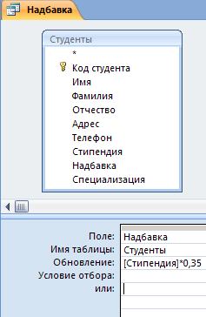
- Проведите Обновление по запросу, для чего в группе Результаты нажмите кнопку Выполнить
- Сохраните запрос под именем «Надбавка».
- Откройте таблицу «Студенты» и проверьте правильность расчетов. Если все сделано правильно, то поле Надбавка будет заполнено значениями 157,50 р.
- Измените последовательность полей: поле Специализация поместите перед Стипендией. Правила перемещения такие же, как во всех приложениях Windows (выделить поле и мышью перетащить на новое место).
- Сохраните изменения в таблице. В случае необходимости создайте резервную копию БД на дискете.
- Распечатайте результаты выполнения задания.

Задание 3. Поиск повторяющихся записей по полю «Имя»
таблицы «Студенты».

Рис.1. Бланк запроса для расчета поля «Надбавка»
- Создание Другие Мастер запросов Повторяющиеся записи.
- В качестве источника данных укажите таблицу «Студенты».
- В следующих диалоговых окнах выберите поле, по которому будет происходить поиск повторяющихся записей — Имя, в качестве дополнительных полей выберите поля Фамилия и Специализация. В результате работы будут отобраны записи повторяющихся имен студентов, а к ним добавлены сведения о фамилиях и специализации студентов. Сохраните запрос под именем «Повторяющиеся записи».
- Распечатайте отобранные записи.
Задание 4. Запросы на выборку по условию.
- Выберите из таблицы «Студенты» фамилии, имена и телефоны всех студентов, у которых фамилия начинается на букву «С». В режиме Конструктор создайте запрос на выборку (Создание Другие Конструктор запросов Тип запроса Выборка).
- Добавьте таблицу «Студенты». Выберите из списка полей таблицы поля Фамилия, Имя, Телефон.
- В строке «Условие отбора» поля Фамилия бланка запроса наберите условие — «С*» (русская буква). Символ * свидетельствует о наличии произвольных символов за буквой «С».
- Задайте сортировку по возрастанию по полю Имя. Проверьте, чтобы в строке «Вывод на экран», отвечающей за вывод записей в динамическом наборе на экран компьютера, стояли галочки.
- После запуска запроса на исполнение командой Выполнить произойдет отбор по условию. Сохраните запрос под именем «Фамилия С».
- Распечатайте отобранные записи.
- Выберите всех сотрудников со специализацией «технолог» из таблицы «Студенты».
- Выберите выводимые поля Фамилия, Имя, Отчество, Специализация. В строке «Условие отбора» поля Специализация бланка запроса наберите условие — «технолог».
- Задайте сортировку по возрастанию по полю Фамилия. Выполните запрос. Сохраните запрос под именем «Запрос - Технолог».
Задание 5. Создание запроса на выборку по таблице «Студенты и задания» всех студентов, которые получили задания позже 01.02.06 (в поле «Начальная дата» задайте условие отбора > 01.02.06).
Сохраните запрос под именем «Начальная дата» и распечатайте результаты выполнения задания.
Задание 6. Создание запроса на поиск повторяющихся записей по полю «Конечная дата» в таблице «Студенты и задания» создать запрос.
Сохраните запрос под именем «Конечная дата» и распечатайте результаты выполнения задания.
Задание 7. Расчет суммарного значения поля.
- В таблице «Студенты» с помощью запроса подсчитайте суммарное значение по полям Стипендия и Надбавка.
- Для расчета суммарного значения полей создайте запрос в Конструкторе и в бланке запроса выберите поля Стипендия и Надбавка.
- Нажмите кнопку Групповые операции () на панели инструментов. В появившейся строке «Групповые операции» бланка запроса из раскрывающегося списка выберите функцию Sum (рис. 1). Запустите запрос на исполнение. Сохраните запрос под именем «Запрос —Сумма».
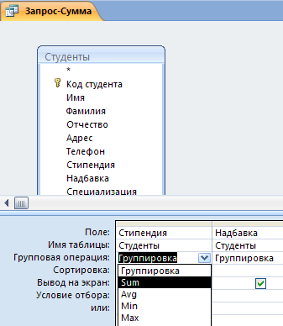
Рис. 1. Расчет суммарного значения по полям Стипендия и Надбавка
Задание 8. Создание запроса на выборку в интервале дат.
Создайте по таблице «Студенты и задания» запрос на выборку всех студентов, которым надо представить курсовые работы (конечная дата) с 01.05.06 по 25.05.06 (рис. 2). Задайте сортировку по Начальной дате по возрастанию. Сохраните запрос под именем «Запрос — Итог».
При наборе условия используется логический оператор AND. Условие данного запроса имеет вид >= 01.05.06 AND <= 25.05.06
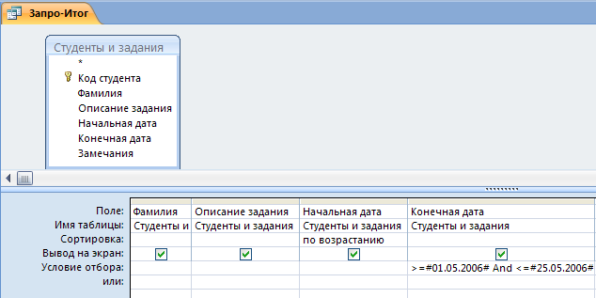
Рис. 2. Запрос с логическим оператором AND на выборку по условию
Задание 9. Создание запроса на выборку по нескольким полям.
Выведите в запросе всех студентов с сортировкой по фамилиям, обучающихся по специализации «бухгалтер» и проживающих в Москве (рис. 3). Сохраните запрос под именем «Бухгалтер — Москва».
Краткая справка. Отчет — это объект базы данных, предназначенный для вывода (на экран, принтер или в файл) информации из БД.
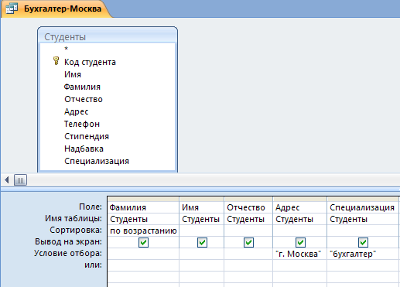
Рис. 3. Выбор по Адресу и Специализации с сортировкой по Фамилии
Задание 10. Создание автоотчета.
- Создайте автоотчет в столбец по таблице «Студенты».
Краткая справка. После выбора источника записей и макета (в столбец, ленточный) автоотчет создает отчет, который использует все поля источника записей и применяет последний использованный автоформат.
- Откройте таблицу «Студенты». Выберите СозданиеОтчетыОтчет.
- Поместите отчет на один лист, изменив для этого ширину столбцов.
- Просмотрите отчет в режиме Предварительный просмотр (Режимы Предварительный просмотр). Установите альбомную ориентацию страницы.
- Перейдите в режим Конструктор и посмотрите, как выглядит отчет в этом режиме.
- Сохраните отчет под именем «Студенты».

Задание 11. Создание отчета по таблице «Студенты и задания» с помощью мастера создания отчетов.
Краткая справка. Мастер задает подробные вопросы об источниках записей, полях, макете, требуемых форматах и создает отчет на основании полученных ответов.
- Откройте таблицу «Студенты и задания».
- Выберите СозданиеОтчетыМастер Отчетов.
- В качестве источника данных выберите таблицу «Студенты и задания». Выберите все поля.
- Добавте уровень группировки по полю «Фамилия», а затем по полю «Описание задания».
- Выберите вид макета — ступенчатый.
- Стиль – официальный.
- Сохраните отчет под именем «Студенты и задания».
- Распечатайте результат выполнения задания.
Задание 12. Создание нового поля«Студент работает» с логическим типом данных в таблице «Студенты».
Краткая справка. Для создания поля с логическим типом откройте таблицу «Студенты» в режиме Конструктор (рис. 4). После этого введите имя поля и задайте логический тип поля.
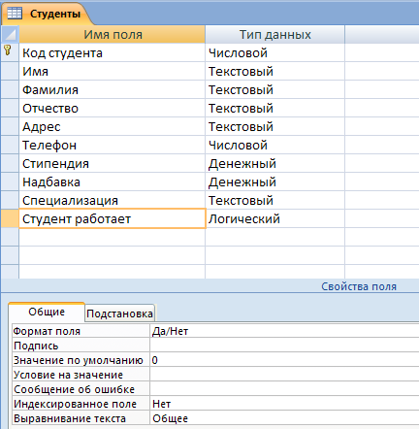
Рис. 4. Задание логического типа поля
Затем перейдите в обычный вид таблицы и заполните данными созданное поле таблицы, отметив мышью примерно половину студентов как работающих (вы увидите в поле галочку).
Задание 13. Создание запроса на выборку работающих студентов, обучающихся по специализации «технолог» по данным таблицы «Студенты».
Практическое занятие №6

Тема занятия: Обработка транзакций. Использование функций защиты для БД.
Цель: Закрепление знаний при решении практических задач.

Теоретические сведения
Изменения БД часто требуют выполнения нескольких запросов, например при покупке в электронном магазине требуется добавить запись в таблицу заказов и уменьшить число товарных позиций на складе. В промышленных БД одно событие может затрагивать большее число таблиц и требовать многочисленных запросов.
Если на этапе выполнения одного из запросов происходит сбой, это может нарушить целостность БД (товар может быть продан, а число товарных позиций на складе не обновлено). Чтобы сохранить целостность БД, все изменения должны выполняться как единое целое. Либо все изменения успешно выполняются, либо, в случае сбоя, БД принимает состояние, которое было до начала изменений. Это обеспечивается средствами обработки транзакций.
Транзакция – последовательность операторов SQL, выполняющихся как единая операция, которая не прерывается другими клиентами. Пока происходит работа с записями таблицы (обновление или удаление), никто другой не может получить доступ к этим записям, т. к. MySQL автоматически блокирует доступ к ним.
Таблицы ISAM, MyISAM и HEAP не поддерживают транзакции. В настоящий момент их поддержка осуществляется только в таблицах BDB и InnoDB.
Транзакции позволяют объединять операторы в группу и гарантировать, что все операторы группы будут выполнены успешно. Если часть транзакции выполняется со сбоем, результаты выполнения всех операторов транзакции до места сбоя отменяются, приводя БД к виду, в котором она была до выполнения транзакции.
По умолчанию MySQL работает в режиме автоматического завершения транзакций, т. е. как только выполняется оператор обновления данных, который модифицирует таблицу, изменения тут же сохраняются на диске. Чтобы объединить операторы в транзакцию, следует отключить этот режим: set AUTOCOMMIT=0;
После отключения режима для завершения транзакции необходимо ввести оператор COMMIT, для отката – ROLLBACK.
Включить режим автоматического завершения транзакций для отдельной последовательности операторов можно оператором START TRANSACTION.
Для таблиц InnoDB есть операторы savepoint и rollback to savepoint, которые позволяют работать с именованными точками начала транзакции.
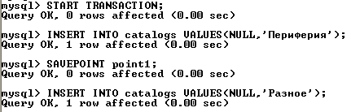
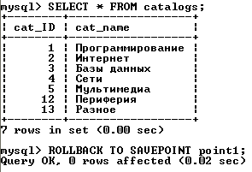
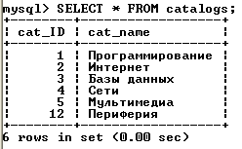
Оператор savepoint устанавливает именованную точку начала транзакции с именем point1. Оператор rollback to savepoint point1 откатывает транзакцию к состоянию, в котором находилась БД на момент установки именованной точки. Все точки сохранения транзакций удаляются, если выполняются операторы commit или rollback без указания имени точки сохранения.

Практическая работа
При выполнении лабораторной работы необходимо:
- создать транзакцию, произвести ее откат и фиксацию;
- составить отчет по лабораторной работе.

Пример выполнения работы
Для выполнения задания объединим несколько операций по добавлению в таблицу catalogs новых каталогов, а затем произведем откат транзакции, т. е. отмену произведенных действий. Отключаем режим автоматического завершения, добавляем новые записи и проверяем, добавились записи или нет.
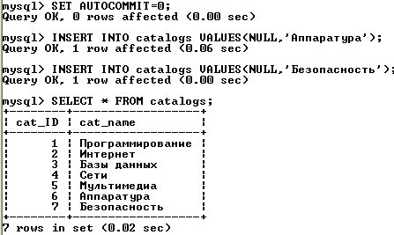
Откатываем транзакцию оператором ROLLBACK (изменения не сохранились).
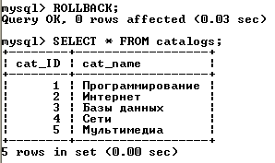
Воспроизведем транзакцию и сохраним действия оператором COMMIT.
